Лабораторная работа №1
Часть 1: установка pgAdmin 4
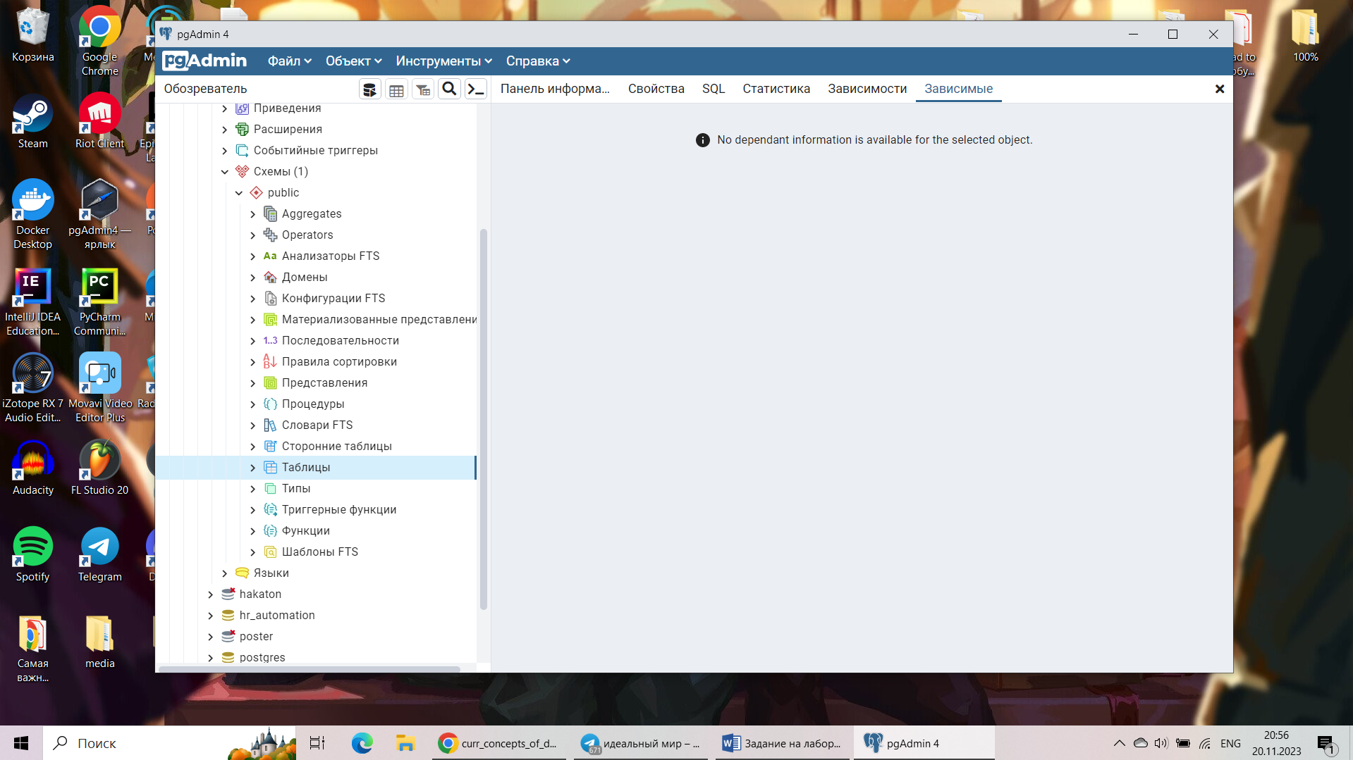
Часть 2: проектирование БД
Вариант №1
База данных "Договора подряда" должна хранить следующую информацию:
- Фамилия сотрудника.
- Имя сотрудника.
- Отчество сотрудника.
- Название должности сотрудника.
- Наименование проекта, в котором сотрудник принимал участие.
- Дата начала проекта.
- Дата окончание проекта.
- Количество дней, отработанных сотрудником в проекте.
- Должностной оклад.
- Домашний адрес сотрудника.
- Характеристика.
